BS3DH : Pièces spécifiques
Cet état spécifique est une simple mise en forme de l'état standard facture, sans édition de données supplémentaires. Il permet d'ajouter des éléments graphiques en tete et pied de page.

Installation et paramétrage
L'installation de l'extension est effectuée via le gestionnaire d'extensions. L'état spécifique est disponible pour les factures : il faut spécifier #Etat_FAC1_BS3DH dans le gestionnaire d'états de remplacement.

Utilisation
Pour l'utilisation de cet état, paramétrez l'entête “spécifique” pour la pièce concernée, ou paramétrez cet entête par défaut pour les types de pièces concernées. Voir ce lien. Il est utilisable pour les devis, commandes, factures, avoirs.

Aspect de l'état spécifique
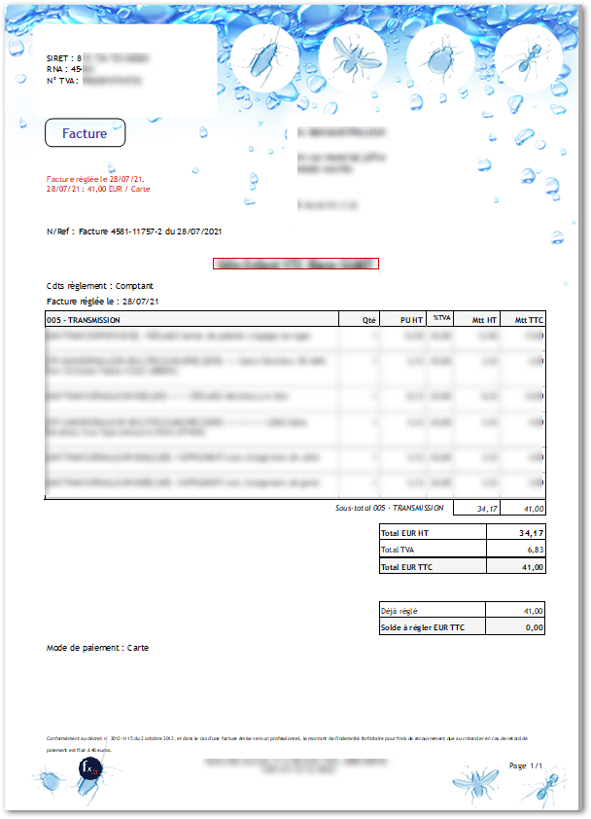

Versions
Développeur : CATS INFORMATIQUE
Version | Date | Description
3.15.40.00 | 30/12/2022 | Adaptation format Ax
3.15.xx.xx | ../../.. | Première version de production

—————– Autres articles “États spécifiques” Comment installer une extension ACK : Publication de la référence externe sur la commande fournisseur
AGENT EXTINCTEUR : Pièces spécifiques
ALTICLIM : Pièces spécifiques
AMTII/AFAST : pièces spécifiques
ATCE13 - État spécifique interventions
BALTICWAY : factures spécifiques
BS3DH : Pièces spécifiques
BURKINAFACT : facture spécifique Burkina-Faso
EUDOXIE : Pièces : prise en compte des informations de douane
FACTSOLUC : pièces client spécifiques
FACTSRMBTP : pièces client spécifiques
FISCENERG : Devis spécifique Énergie
FORMASOFT : Pièces spécifiques
GIVRE : pièces client spécifiques
MOUDI : pièces client spécifiques
RAPPORTS: Création de rapports à partir des interventions
YAMATEK : Etats pièces avec prise en compte RTF

